《操作系统综合实验》
实 验 报 告 书

学 生 姓 名 XXXXXX
学 号 XXXXXXXXXXX
班 级 XXXXXXX

2020 — 2021 学年 第 2 学期

《操作系统综合实验》实验报告
实验名称 | 文件系统 | 实验序号 |  | 7
实验日期 | 2021.6 |  | 实验人 |  | XXX
一、实验题目

下载编译内核源码启动测试所编译的内核源码

二、相关原理与知识
- 掌握linux系统启动的原理，源码编译的工具和原理
三、实验过程
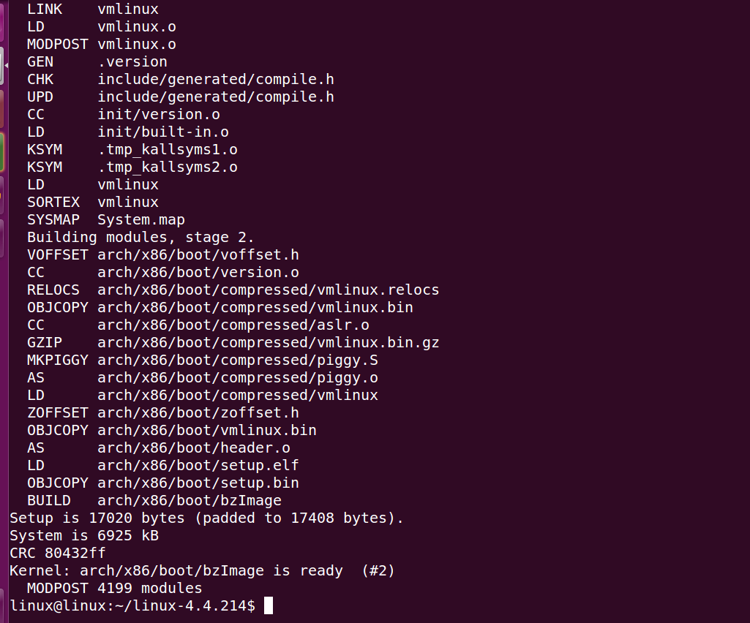
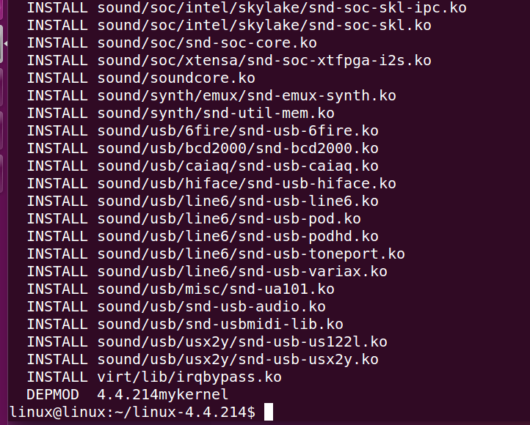
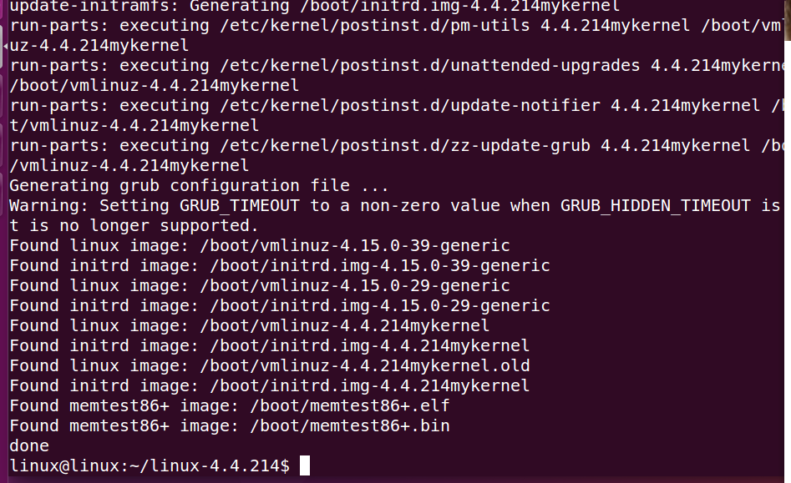
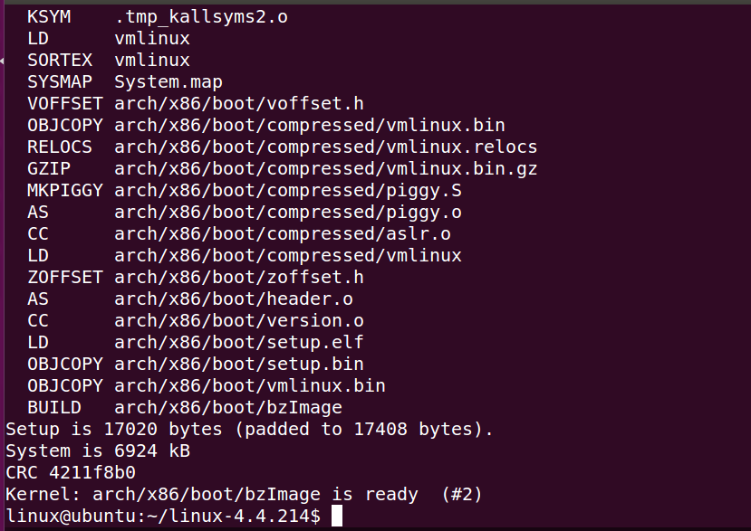
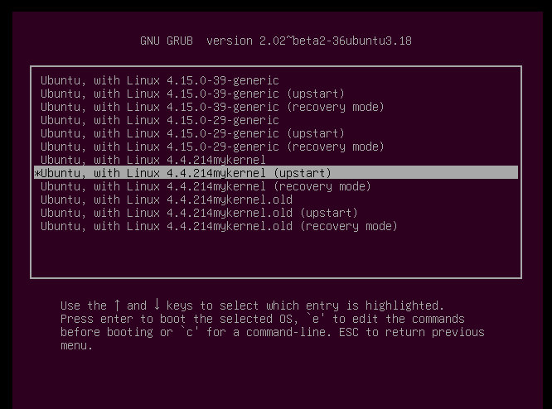
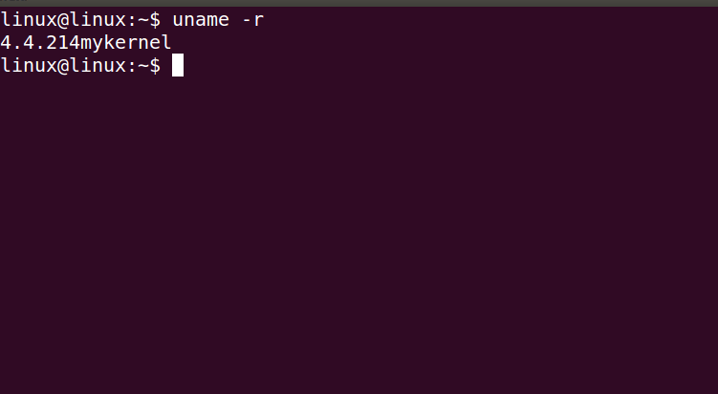

最后可以看到成功运行我们编译的linux内核源码

四、实验结果与分析

最后可以用uname -r命令来查看我们编译的内核版本

五、问题总结
编译过程中一直出错，是因为需要安装很多的编译插件
Sudo apt-get install libcurses5-dev

六、源代码
源代码是在linux开源网站下载的

